**Ubuntu 20.04加入windows域**

1. 加主机名与对应的主机IP添加到/etc/hosts文件中

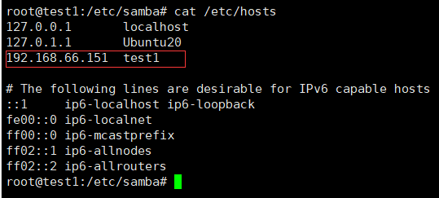

1. 修改dns

vi /etc/systemd/resolved.conf

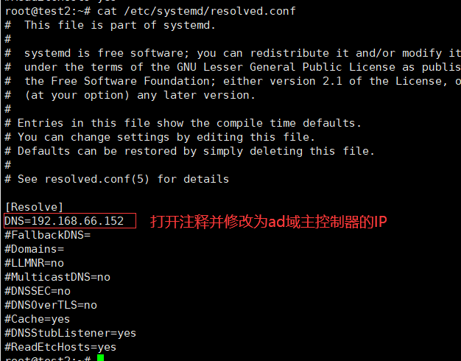

systemctl restart systemd-resolve

systemctl enable systemd-resolved

mv /etc/resolv.conf /etc/resolv.conf.bak

ln -s /run/systemd/resolve/resolv.conf /etc/

cat /etc/resolv.conf 查看DNS是不是已修改为域控制ip，如果不是重启主机。

1. 同步时间

ntpdate -q 域主控制器的域名或者IP

1. 安装smb等、修改smb.conf文件及启动smbd和nmbd
2. 安装软件包

apt-get install samba krb5-config krb5-user winbind libpam-winbind libnss-winbind -y

#在Kerberos软件包安装的过程中，会被询问输入默认的域名。输入大写的域名，并按 Enter 键继续安装

1. 使用域管理员来测试kerberos认证，然后列出票据信息

kinit administrator

klist

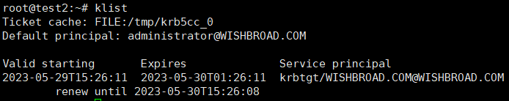

1. 修改samba配置文件

mv /etc/samba/smb.conf /etc/samba/smb.conf.bak

vi /etc/samba/smb.conf

将下面的内容添加到smb.conf

[global]

workgroup = WISHBROAD #域名的前缀，不要最后的.com

security = ADS

realm = WISHBROAD.COM #域名

server string = test1 #本机的主机名

winbind use default domain = true

idmap config * : backend = tdb

idmap config * : range = 3000-7999

idmap config WISHBROAD : backend = rid

idmap config WISHBROAD : range = 10000-999999

template shell = /bin/bash

template homedir = /home/%U

client use spnego = yes

client ntlmv2 auth = yes

encrypt passwords = yes

winbind offline logon = false

winbind nss info = rfc2307

winbind enum groups = yes

winbind enum users = yes

map acl inherit = yes

store dos attributes = yes

1. 启动samba

systemctl restart smbd nmbd

systemctl stop samba-ad-dc

systemctl enable smbd nmbd

1. 加入域

net ads join -U administrator

在windows AD域控制器查看加入的Ubuntu计算机

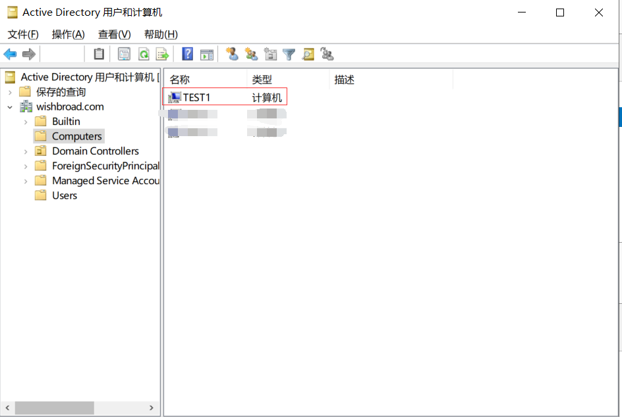

1. 修改/etc/nsswitch.conf并启动winbind，配置本地账号认证
2. 修改/etc/nsswitch.conf

vi /etc/nsswitch.conf #然后在passwd和group行添加winbind值

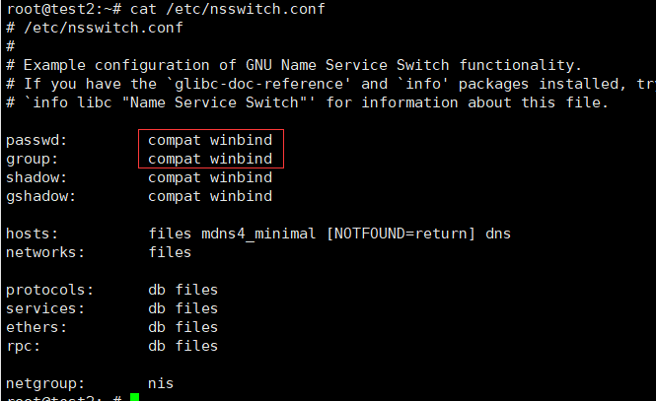

1. 启动winbind

systemctl start winbind

systemctl enable winbind

1. 为了测试 Ubuntu 机器是否已加入到域中，可以使用wbinfo命令来列出域帐号和组

wbinfo -u

wbinfo -g

1. 也可以使用getent命令加上管道符及grep参数来过滤指定域用户或组，以测试 Winbind nsswitch 模块是否运行正常。

getent passwd | grep administrator

getent group |grep 'domain admins'

1. 为了让域帐号在 Ubuntu 机器上完成认证登录，需要使用 root 帐号运行pam-auth-update命令，然后勾选 winbind 服务所需的选项，以让每个域帐号首次登录时自动创建 home 目录。

pam-auth-update #查看所有的选项，按 ‘[空格]’键选中，单击确定以应用更改。

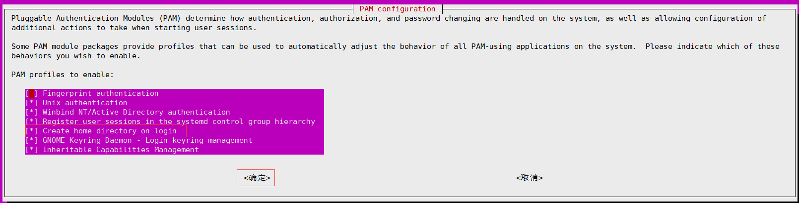

1. 修改/etc/pam.d/common-account，让系统自动为登录的域账号创建家目录

vi /etc/pam.d/common-account #在最下面添加下面的内容：

session required pam_mkhomedir.so skel=/etc/skel/ umask=0022

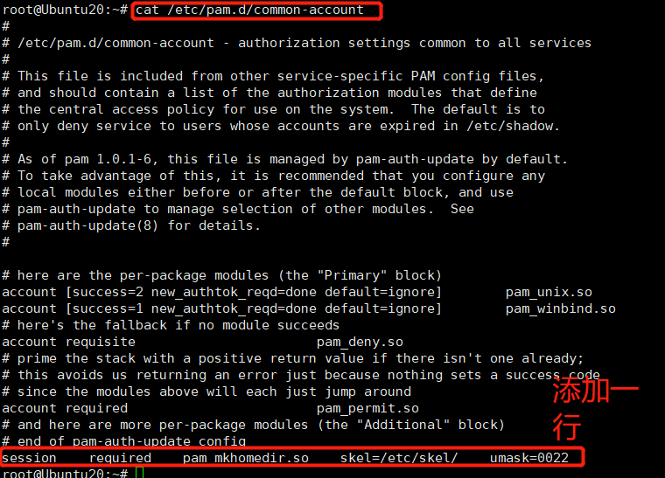

1. 修改/etc/pam.d/common-password，让AD域用户能够在Linux的命令行下修改密码

vi  /etc/pam.d/common-password #在password那一行删除use_authtok参数，如下图所示：

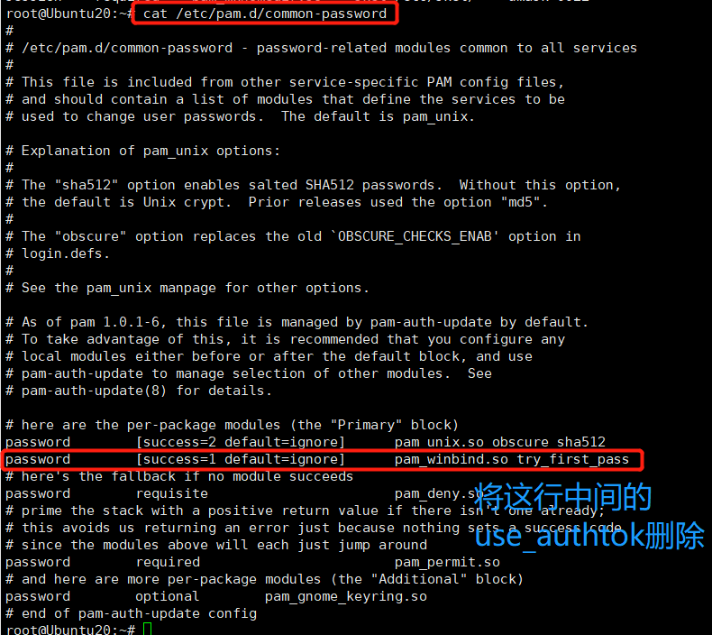

1. 重启smbd nmbd winbind，使配置生效，然后就可以在域控制器建立账号进行测试，UID为range最小值+rid

systemctl restart smbd nmbd winbind